Ufficio Stampa 02/11/2021

12° concerto Stagione Sinfonica 2021
Leonora Armellini protagonista dei capolavori romantici di Chopin e Dvořák in concerto al Teatro Filarmonico, tra virtuosismo e impulsività
La giovane padovana, premiata al Concorso Chopin di Varsavia, è al pianoforte con l’Orchestra della Fondazione Arena diretta da Francesco Ommassini

venerdì 5 novembre, ore 20
sabato 6 novembre, ore 17
Teatro Filarmonico – Verona

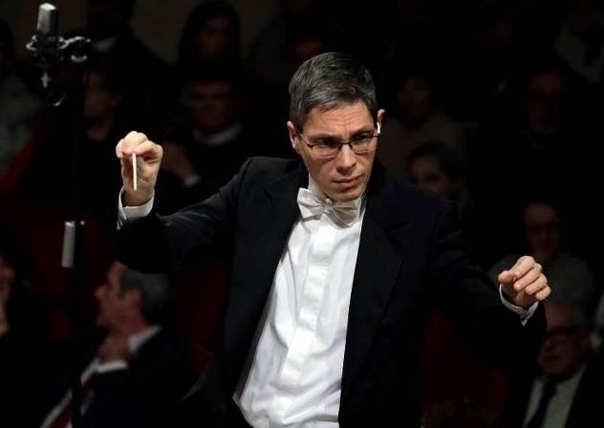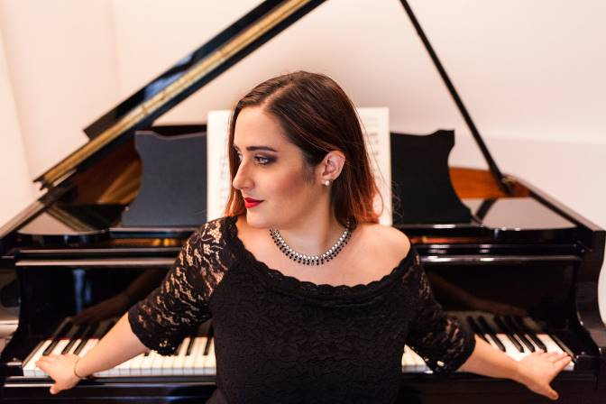
Francesco Ommassini – Foto Ennevi – e Leonora Armellini – Foto Lodovica Barbiero

Incastonato fra le ultime recite di Così fan tutte, venerdì 5 e sabato 6 novembre prorompe l’Ottocento tardoromantico dei massimi compositori del cuore dell’Europa orientale con capolavori di sinfonismo monumentale e virtuosismo brillante. Il maestro veneziano Francesco Ommassini guida l’Orchestra areniana nella trascinante Sinfonia n. 8 in Sol di Dvořák e nel primo Concerto per pianoforte e orchestra di Chopin, con il trionfale ritorno a Verona della giovane Leonora Armellini, giovanissima gloria e prima Italiana premiata al più ambito e importante Concorso pianistico internazionale, lo Chopin di Varsavia.
Il Concerto n. 1 in mi minore è una delle pagine oggi più note di Fryderyk Chopin (1810-1849): il massimo compositore polacco e maestro del pianoforte aveva destinato le più grandi ambizioni sinfoniche e virtuosistiche a questo ampio concerto romantico, pubblicato prima del Secondo in fa minore, ma composto in realtà poco dopo, tra la primavera e l’estate del 1830. Dedicato al predecessore e virtuoso Kalkbrenner, esponente esemplare della musica della Restaurazione, quello in mi minore di Chopin si distacca dalla gradevolezza dei contemporanei concerti in stile “Biedermeier” per una malinconia romantica personale e radicata nella propria terra, quella Polonia che non lo aveva sostenuto ancora giovane e che lo avrebbe salutato per sempre proprio dopo la prima esecuzione di quest’opera, di successo ma inosservata per la stampa locale. Chopin partì per l’estero «per vocazione e buonsenso» e non avrebbe fatto più ritorno in patria se non, dopo la morte precoce, con il proprio cuore, custodito nella chiesa di Santa Croce a Varsavia per volontà del compositore. Il primo e più esteso movimento si apre con un tema maestoso e austero nella tonalità di impianto e prosegue sempre con l’orchestra che espone anche il secondo tema, più gentile e cantabile: solo dopo fa il suo ingresso il pianoforte, protagonista marziale, quindi melanconico, infine tempestosamente virtuoso in un dialogo crescente e serrato con la compagine sinfonica. Tutt’altra atmosfera è quella della Romanza (con lessico mozartiano): il secondo movimento è un’evocazione delicata e nostalgica di chiaro di luna primaverile, come testimoniato dalle lettere dell’autore. Il virtuosismo si scatena nel trascinante ultimo movimento: un Rondò energico dalla melodia vivace e ritmicamente spigolosa, pervasa dal Krakoviac, antica e sincopata danza popolare polacca.
Proprio sulle ultime note di questo Rondò, pochi giorni fa, prima ancora che fosse conclusa la coda orchestrale, l’uditorio di Varsavia esplodeva in un applauso fragoroso sancendo il trionfo di Leonora Armellini al XVIII Concorso pianistico internazionale dedicato a Chopin, che si tiene ogni cinque anni dal 1927 e rimane ad oggi tra i più attesi e ambiti, consacrando talenti come Maurizio Pollini, Martha Argerich, Krystian Zimerman, Danil Trifonov. Già vincitrice giovanissima del premio “Janina Nawrocka” all’edizione 2010, Leonora Armellini è salita al quinto posto assoluto nella seguitissima competizione 2021, tra ottantasette selezionati da tutto il mondo. La giovane padovana, classe 1992, formatasi con Laura Palmieri, Lilya Zilberstein e Boris Petrushansky, ha vinto inoltre il Premio Venezia 2005, il Premio Abbiati e il Galileo nel 2013 e da allora si esibisce regolarmente come solista e in formazioni cameristiche nelle più importanti sale da concerto del mondo, da New York a San Pietroburgo, da Parigi al Giappone, passando per Lugano e la Corea del Sud e incidendo per diverse etichette discografiche il grande repertorio dell’Ottocento.
Nel segno della spontaneità di linguaggio personale e ricchezza melodica, la seconda parte del programma presenta la Sinfonia n. 8 in Sol maggiore dell’illustre ceco Antonìn Dvořák (1841-1904): si tratta di una delle sue pagine più note e tra le sinfonie meglio riuscite del XIX secolo. Stesa nel 1889 in poco più di due mesi ed eseguita per la prima volta, diretta dallo stesso autore, il 2 febbraio 1890 al Teatro Nazionale di Praga, è caratterizzata da un discorso musicale di grande fluidità, sempre in equilibrio fra tradizione mitteleuropea e influenze folkloriche boeme, dal grande fascino melodico e dalla brillante orchestrazione. La sinfonia si apre con un malinconico tema in sol minore, che crea un’atmosfera sospesa fino all’arrivo del flauto, quasi un suono di natura, ad aprire le danze di un movimentato Allegro con brio, caratterizzato dal contrasto di diverse cellule tematiche. L’impressione di paesaggio sonoro romantico è acuita nel secondo movimento: l’Adagio è infatti un susseguirsi originalissimo di momenti illuminanti e sperimentali nella forma e nella sonorità, al confine con il poema sinfonico, in cui l’apparente libera inventiva non perde mai di vista il tema conduttore dei legni. Il terzo movimento è aperto e chiuso da un languido valzer, di nuovo in minore, intervallato da una danza popolare in ritmo binario che richiama alla memoria l’enorme successo delle Danze slave dello stesso Dvořák. L’influenza boema è percepibile anche nel finale Allegro ma non troppo, aperto da una fanfara cui segue un tema più maestoso esposto dagli archi: gli episodi si alternano in un continuo crescendo, con ironici trilli e fortissimo, fino allo stemperarsi di ogni tensione in una coda festosa.
Tra la prima e la seconda parte del concerto è previsto un intervallo. La durata complessiva del programma musicale è di 80 minuti circa. Per l’accesso agli spettacoli della Stagione Artistica 2021 al Teatro Filarmonico, sono applicate le disposizioni sanitarie in materia di prevenzione CoVid19, tra cui l’EU-digital CoVid certificate (“Green pass” o altri certificati previsti dalla legge) e l’uso della mascherina chirurgica per tutta la durata della permanenza in Teatro. Ulteriori informazioni sono consultabili alla pagina web https://www.arena.it/it/teatro-filarmonico/info-covid.
È possibile acquistare il proprio biglietto per lo spettacolo secondo le tariffe 2020, sia online che presso la Biglietteria centrale di via Dietro Anfiteatro. Nei giorni di spettacolo è inoltre attiva la Biglietteria di via Mutilati a partire da due ore prima dell’inizio del concerto.


Fondazione Arena è orgogliosa di riaprire allo spettacolo dal vivo e ringrazia gli sponsor ufficiali della Stagione Artistica 2021: Banco BPM e METINVEST. Banco BPM da dodici anni con il suo sostegno consente di offrire alla città occasioni di cultura e svago; sostenere la Fondazione Arena, significa infatti dare continuità alle proprie radici solidaristiche e promuovere la cultura in tutte le sue espressioni. Anche quest’anno ha scelto di essere al fianco di Fondazione Arena il gruppo METINVEST, multinazionale del settore minerario e dell’acciaio, che, attraverso la sua controllata Ferriera Valsider, sostiene la programmazione artistica del Teatro Filarmonico.



Biglietti e prezzi STAGIONE SINFONICA 2021: Posto unico numerato
INTERO € 26,00
RIDOTTO € 22,00
RIDOTTO OVER 65 € 17,00
RIDOTTO UNDER 30 € 10,00
I possessori di voucher relativi alla Stagione Sinfonica 2020 potranno riscattarli presso la Biglietteria centrale.

Informazioni
Ufficio Stampa Fondazione Arena di Verona
Via Roma 7/D, 37121 Verona
tel. (+39) 045 805.1861-1905-1891-1939
ufficio.stampa@arenadiverona.it – www.arena.it
Biglietteria Arena di Verona
Via Dietro Anfiteatro 6/b, 37121 Verona
Tel. 045 596517 - Fax 045 8013287
Call center 045 8005151 - Punti di prevendita Geticket
Orari
da lunedì a venerdì 10:30-16:00
sabato 09:15-12:45
biglietteria@arenadiverona.it – www.arena.it

Biglietteria Teatro Filarmonico
Via dei Mutilati 4/k, 37121 Verona
Tel. 045 8002880 - Fax 045 8013266
Apertura due ore prima dello spettacolo
biglietteria@arenadiverona.it – www.arena.it
Punti di prevendita Geticket



Venerdì 5 novembre · ore 20.00
Sabato 6 novembre · ore 17.00
Teatro Filarmonico

Virtuosismo e impulsività
12° concerto Stagione Sinfonica 2021
Francesco Ommassini Direttore
Leonora Armellini Pianoforte

Fryderyk Chopin
Concerto n.1 in mi minore per pianoforte e orchestra, op. 11
- Allegro maestoso
- Romanza: Larghetto
- Rondò: Vivace

* * *
Antonín Dvořák
Sinfonia n. 8 in Sol maggiore, op. 88
- Allegro con brio
- Adagio
- Allegretto grazioso
- Allegro ma non troppo

ORCHESTRA DELLA FONDAZIONE ARENA DI VERONA
Durata complessiva: 100 minuti circa, compreso un intervallo.

